Informativa sul trattamento dei dati personali (art. 13 Regolamento U.E. 2016/679) raccolti dal Comune di Genova, Sportello Unico Attività Produttive SUAP, per la pratica di subingresso/variazioni in attività ex lettera c)
Titolare del trattamento dei dati personali è il COMUNE DI GENOVA, legale rappresentante il Sindaco pro-tempore, con sede in Via GARIBALDI n.9, Genova 16124, e-mail: urpgenova@comune.genova.it; PEC: comunegenova@postemailcertificata.it
L’Ufficio del Responsabile della Protezione dei dati personali per il Comune di Genova (DPO) è ubicato in Via Garibaldi n.9, Genova 16124, e-mail: DPO@comune.genova.it, PEC: DPO.comge@postecert.it; Telefono: 010-5572665.
Il SUAP del Comune di Genova, nell’ambito dell’attività finalizzata alla comunicazione di cui all’oggetto, tratterà i dati personali raccolti con modalità prevalentemente informatiche e telematiche, alle condizioni stabilite dal Regolamento (UE) 2016/679 (RGPD), in particolare per l’esecuzione dei propri compiti di interesse pubblico, ivi incluse le finalità di archiviazione, di ricerca storica e di analisi per scopi statistici.
Nella fattispecie vengono raccolti dati personali come nome, cognome, indirizzo, codice fiscale, etc per l’istruzione della pratica in oggetto. I dati saranno trattati esclusivamente per le finalità di cui sopra dal personale del Comune di Genova e da eventuali collaboratori esterni, come Società, Associazioni o Istituzioni o altri soggetti espressamente nominati quali responsabili del trattamento. Al di fuori di queste ipotesi, i dati non saranno comunicati a terzi né diffusi, se non nei casi specificamente previsti dal diritto nazionale o dell’Unione europea.
Il conferimento dei dati richiesti nei campi contrassegnati da asterisco (o indicati nel modulo quali obbligatori) è indispensabile e il loro mancato inserimento non consente di completare l’istruttoria necessaria per quanto richiesto. Per contro, il rilascio dei dati presenti nei campi non contrassegnati da asterisco (o non indicati nel modulo quali obbligatori), pur potendo risultare utile per agevolare i rapporti con il Comune di Genova è facoltativo, e la loro mancata indicazione non pregiudica il completamento della procedura.
I dati saranno trattati per tutto il tempo necessario alla definizione di quanto richiesto dall’utente o quanto previsto dalla procedura e saranno successivamente conservati in conformità alle norme sulla conservazione della documentazione amministrativa. Alcuni dati potranno essere pubblicati on line nella sezione Amministrazione Trasparente in quanto necessario per adempiere agli obblighi di legge previsti dal D.Lgs. n. 33/2013 e s.m.i. - testo unico in materia di accesso civico, obblighi di pubblicità, trasparenza e diffusione delle informazioni.
Gli interessati hanno il diritto di chiedere al titolare del trattamento: accesso ai dati personali, rettifica, cancellazione, limitazione, opposizione al trattamento e diritto alla portabilità dei dati. L’apposita istanza al Titolare del trattamento dei dati personali è presentata tramite il Responsabile della protezione dei dati presso il Comune di Genova (DPO) i cui contatti sono indicati in apertura della presente informativa.
Gli interessati, ricorrendone i presupposti, hanno, altresì, il diritto di proporre reclamo al Garante quale autorità di controllo secondo le procedure previste ed indicate sul sito del Garante per la tutela dei dati personali (www.garanteprivacy.it).

Data _____________________ Firma__________________

Sportello Unico Attività Produttive del Comune di Genova

Via di Francia 1 Genova

Da inoltrare tramite Posta Elettronica Certificata

ANAGRAFICA* (dati obbligatori)
Il/la sottoscritto/a:

Cognome: ................................................................. Nome: ....................................................................

Codice Fiscale ……………………………………………….. Tel........................…….......

e-mail.............................................………………………………….........@ .......................................................

Cellulare:……………………………………….…
(Indicare il numero di cellulare ed e-mail per eventuale invio di sms o avviso in caso di emergenze climatiche)
Data di nascita ..../....../........ Cittadinanza ...................................... Sesso  M  F

Luogo di nascita: Stato .................................... Provincia ........ Comune ..........................................

Residenza: Provincia ........ Comune .......................................................................................

Via/Piazza ............................................................................................... N°.............. C.A.P ....................

Permesso Soggiorno n. ………………............. rilasciato dalla Questura di ...................................................

in data ..../....../........ valido sino al ..../....../........

nella sua qualità di:

- Titolare dell’impresa individuale

- Legale rappresentante della Società:

Denominazione o ragione sociale ..........................................................................................................

..........................................................................................................

Codice Fiscale: ..................................................................................

Partita I.V.A. (se diversa da C.F.): .....................................................

e-mail.......................................................@ .......................................................

con sede nel Comune di ..................................................................................... Provincia ........

Via/Piazza ..................................................................... N° ...... C.A.P ............... Tel .........................

N. d’iscrizione al Registro Imprese ........................... CCIAA di .............................................................

SEGNALAZIONE CERTIFICATA PER SUBINGRESSO O VARIAZIONE SOCIETARIA IN ATTIVITA’ DI SOMMINISTRAZIONE ALIMENTI E BEVANDE ABBINATA ALL’AUTORIZZAZIONE PRINCIPALE

Ai sensi della legge 80/2005 - legge Regionale n.1/2007 - art. 56 -132
A seguito di atto/contratto repertorio n …………………………………………… del ……………………….
a cura del notaio …………………………………………………. In ………………………………………….
- registrato a ………………………………… in data ………………………. al n. ……………………….
- in corso di registrazione
con effetti attivi e passivi del contratto/atto a decorrere dal …………………………………………………

ATTENZIONE: deve essere presentata ad ASL la notifica sanitaria ai sensi dell’art. 6 del regolamento CE n.

852/2004

SI SEGNALA
Il subingresso per:

- compravendita dell’azienda affittanza azienda
- risoluzione affittanza donazione
- fallimento successione
- fusione riottenimento:  per gestione in proprio - oppure -  per gestione a terzi
- altro (specificare) ……………………………………………………….................…………..…………………………
………………………………………………………………………......……………………………………………………. (Si rammenta che a norma:
- dell’art. 2556 c.c. i contratti di trasferimento, di proprietà o gestione di un’azienda commerciale sono stipulato mediante atto notarile, o scrittura privata le cui firme devono essere autenticate da Notaio.
- dell’art. 132 della legge Regionale n. 1/07 la comunicazione di subingresso deve essere presentata entro:
  - 60 giorni dalla data di stipula del contratto di cui sopra;
  - 1 anno in caso di decesso del titolare).

OPPURE

VARIAZIONE RAGIONE SOCIALE
Da........................................................................................................................................................................
a...........................................................................................................................................................................

VARIAZIONE LEGALE RAPPRESENTANTE -  VARIAZIONE DELEGATO
Da........................................................................................................................................................................
a...........................................................................................................................................................................

nel pubblico esercizio sito nel Comune di Genova in via........................................................................……………………………….. n. civ. .........................................
ESERCENTE L’ATTIVITÀ DI SOMMINISTRAZIONE ALIMENTI E BEVANDE DI QUALSIASI GRADAZIONE ALCOLICA ABBINATA ALL’AUTORIZZAZIONE PRINCIPALE PER :

(l’attività principale si intende prevalente nei casi in cui la superficie utilizzata per il suo svolgimento è pari almeno ai ¾ della superficie complessiva esclusa la superficie destinata a depositi e servizi)
(barrare la casella corrispondente alla voce che interessa)

- Stabilimento Balneare ubicato in Genova denominato _________________________________________________________________________ con una superficie destinata alla somministrazione di mq. Riservata a depositi e servizi mq._____ superficie destinata all’attività principale mq.______________;
 
- Intrattenimenti danzanti e/o musicali con Aut. N. rilasciata dalla Polizia Municipale - Ufficio Licenze in data __________________ a _____________________________________________________________________ con una superficie di somministrazione di mq _________ superficie destinata depositi e servizi ____________ superficie destinata all'attività principale mq ___________;
- sala scommesse - sale bingo -  videolottery -  con autorizzazione n . del Rilasciato dalla Questura di Genova - con una superficie di mq. riservata alla
somministrazione di alimenti e bevande - mq . superficie destinata a depositi e servizi ____
superficie destinata all’attività principale mq._______

Poiché l’ attività è meramente accessoria e servente rispetto all’attività di offerta di gioco pubblico l’accesso all’area di somministrazione non può avvenire da ingresso diverso da quello di accesso al locale dove si svolge l’offerta di gioco e l’area di somministrazione non deve essere situata immediatamente dopo aver varcato l’ingresso al locale stesso.

- Fiera Internazionale di Genova - Piazzale Kennedy 1 . ............................................................................................

DICHIARA ALTRESÌ

Consapevole delle conseguenze amministrative e penali dalla legge (art. 76 D.P.R. N. 445 del 28.12.2000) in caso di false dichiarazioni o di false attestazioni, la veridicità dei dati già menzionati e di quelli indicati:

- che i locali del pubblico esercizio rispettano le vigenti norme, disposizioni, prescrizioni, autorizzazione in materia edilizia, urbanistica, di prevenzione incendi, di sicurezza, di inquinamento acustico, di destinazione d’uso dei locali e degli edifici, nonché i regolamenti di polizia urbana, annonaria e igienico sanitaria ed i criteri di sorvegliabilità stabiliti dal Ministero dell’Interni ai sensi del D.M. 564/92.

Che i requisiti professionali, a’ sensi dall’art. 71 - comma 6 e 6 bis del Decreto Legislativo 26.3.2010 n. 59 e s.m.i. per l’esercizio dell’attività sono:

- posseduti dal sottoscritto
- posseduti tramite delegato alla somministrazione dal/la Signor/a
………………………………………………………………
(allegare dichiarazione di accettazione del delegato, ALLEGATO “F”)
in quanto:
- ha frequentato con esito positivo il corso professionale per il commercio del settore alimentare, la preparazione o la somministrazione al pubblico di alimenti e bevande:
nome dell’istituto ...........................…….....………….......... sede .........................................................
oggetto del corso ...................................................………........ anno di conclusione ...........................
- ha esercitato in proprio l’attività di vendita di prodotti alimentari e/o di somministrazione al pubblico di alimenti e bevande e/o di artigiano alimentare - tipo di attività .................................................................... dal ..................……..
al ........……............. n. iscrizione Registro Imprese ...................…….. CCIAA di n.
R.E.A.....................
- ha prestato la propria opera presso imprese esercenti l’attività di vendita di prodotti alimentari e/o di somministrazione al pubblico di alimenti e bevande, e/o artigiano alimentare:
nome impresa .....................................……...........................................................................….........
sede impresa ............................................................................................................…………….........
nome impresa .....................................……........................................................................................
sede impresa ..............................................................................................…………...........................
quale : dipendente qualificato collaboratore familiare addetto alla vendita all’amministrazione o alla preparazione degli alimenti socio lavoratore regolarmente iscritto all’INPS, dal
...........……….....………….... al ………………..............…………
- di essere stato iscritto al REC tenuto dalla Camera di Commercio di al
n……….…… del .......................................
- per le tabelle merceologiche (solo settore alimentare) ……………...................................................………
……………………………..........................…….................………………….........................…………………
- per somministrazione al pubblico di alimenti e bevande
- alla sezione speciale del medesimo registro per la gestione di impresa turistica salvo cancellazione dal medesimo registro, volontaria o per perdita dei requisiti.
- di essere in possesso del seguente diploma di Istituto secondario o universitario comprensivo di materie attinenti al commercio, alla preparazione o alla somministrazione degli alimenti ……………………………………………………

………………………………………………………………………………………………………………………………………… (indicare esattamente il Titolo di Studio e il nome dell’Istituto Scolastico frequentato e la sede se fuori Genova)

di essere in possesso dei requisiti morali previsti dall’art. 71 del Decreto Legislativo 26.3.2010 n.59 e s.m.i.;
- Non possono esercitare l'attività commerciale dì vendita e di somministrazione:
  - coloro che sono stati dichiarati delinquenti abituali, professionali o per tendenza, salvo che abbiano ottenuto la riabilitazione;
  - coloro che hanno riportato una condanna, con sentenza passata in giudicato, per delitto non colposo, per il quale e' prevista una pena detentiva non inferiore nel minimo a tre anni, sempre che sia stata applicata, in
concreto, una pena superiore al minimo edittale;
  - coloro che hanno riportato, con sentenza passata in giudicato, una condanna a pena detentiva per uno dei delitti di cui al libro II, Titolo VIII, capo II del codice penale, ovvero per ricettazione, riciclaggio, insolvenza fraudolenta, bancarotta fraudolenta, usura, rapina, delitti contro la persona commessi con violenza, estorsione;
  - coloro che hanno riportato, con sentenza passata in giudicato, una condanna per reati contro l'igiene e la sanità pubblica, compresi i delitti di cui al libro II, Titolo VI, capo II del codice penale;
  - coloro che hanno riportato, con sentenza passata in giudicato, due o più condanne, nel quinquennio precedente all'inizio dell'esercizio dell'attività, per delitti di frode nella preparazione e nel commercio degli alimenti previsti da leggi speciali;
  - coloro che sono sottoposti a una delle misure di prevenzione di cui alla legge 27 dicembre 1956, n. 1423, o nei cui confronti sia stata applicata una delle misure previste dalla legge 31 maggio 1965, n. 575, ovvero a misure di sicurezza;

Che non sussistono nei propri confronti cause di divieto, di decadenza o di sospensione di cui all’art.10 della legge 31 maggio 1965, n. 575 e successive modifiche (antimafia).

Di essere a conoscenza che tutti i soggetti indicati dall’art. 12 della L.R. 1/2007 , commi 1 - 2 - 4 - 5 possiedono i requisiti morali nonché quelli previsti dall’art. 2 D.P.R. 252/98, a tal proposito si allega autocertificazione di ognuno con relativa copia di un valido documento d’identità (ALLEGATO “A”).

che l’orario di apertura dell’esercizio sarà quello dell’attività principale

- di essere titolare di permesso di soggiorno n.

rilasciato dalla Questura di

il
extracomunitari residenti in Italia)
Di essere a conoscenza che:
con scadenza il
(per i cittadini

- l’ art. 62 della Legge Regionale 1/2007, dispone che l'autorizzazione di pubblico esercizio, rilasciata ai sensi dell'art. 55 della stessa, abilita all'installazione e all'uso di apparecchi radiotelevisivi ed impianti in genere per la diffusione sonora della musica strumentale, dal vivo e di immagini, previsti dalle normative vigenti e autorizzabili ai sensi del Regio Decreto 18.6.31 n. 733 (Testo Unico delle Leggi di Pubblica Sicurezza) in locali che non siano appositamente allestiti in modo da configurare lo svolgimento di un'attività di pubblico spettacolo o intrattenimento.

Le autorizzazioni accessorie di cui sopra e i giochi del tipo carte, flipper, calciobalilla, ping-pong, giochi da tavolo (dama, scacchi, giochi di società), giochi tramite consolle o computer senza collegamento internet sono già compresi nell'autorizzazione di pubblico esercizio.

E’ pertanto necessario:
  - essere in possesso della dichiarazione di inizio attività S.I.A.E. e, se dovuta, della tassa di concessione governativa per l'abbonamento alla R.A.I./T.V. ed in regola con la normativa della Zonizzazione Acustica;

  - esporre la Tabella dei Giochi Proibiti emessa della Questura di Genova il 16.01.04 (ALL. “D”);

  - rispettare inoltre le seguenti prescrizioni del Sindaco:

    - divieto di consentire la partecipazione al gioco delle carte ai minori di anni 18 ed ai minori di anni 14 per gli altri giochi installati;

    - esporre nell'esercizio: la tariffa dei prezzi, il regolamento sul funzionamento dell'apparecchio e la dichiarazione di inizio attività S.I.A.E.;

    - il gioco deve svolgersi in modo da non arrecare disturbo alla quiete pubblica e privata;

    - gli apparecchi devono essere installati in posizione da non arrecare intralcio al normale funzionamento dell’esercizio;

La presente S.C.I.A. per la somministrazione di alimenti e bevande non abilita alla detenzione degli apparecchi di cui all’art. 110 comma 6 e 7 del Regio Decreto 18.6.31 n. 733 (Testo Unico delle Leggi di Pubblica Sicurezza).
Per detenere gli apparecchi di cui sopra ai sensi della Legge Regionale n. 17/2012 e del Regolamento Sale Giochi D.C.C. N.21/13 è necessario richiedere:
- autorizzazione per apparecchi comma 6
- S.C.I.A per apparecchi comma 7 e biliardi

Di aver presentato di dover presentare presso la ASL 3 Genovese notifica sanitaria ai sensi dell’art. 6 del Regolamento CE n. 852/2004 - tramite il portale “Impresa in un giorno”.

- Di essere a conoscenza che l’attività deve iniziare entro sei mesi dalla data in cui decorrono gli effetti dell’atto di subingresso (art. 165 del Regolamento Comunale in materia di commercio e di Polizia Annonaria).

Il sottoscritto dichiara inoltre che, ai sensi della normativa sull’inquinamento acustico, per la presente istanza (eventuale modulistica al link https://smart.comune.genova.it/content/modulistica-acustica-ambientale):

[ ] non necessita di nulla osta [ ] necessita nulla osta [ ] allega dichiarazione sostitutiva di nulla osta

Data
FIRMA (*)

(*) allegare fotocopia del documento di riconoscimento in corso di validità.

ALLEGATO “A” (solo per le società)

DICHIARAZIONE DI ALTRE PERSONE (AMMINISTRATORI, SOCI) DI CUI ALL’ART. 2 DPR 252/98

Cognome........................................................... Nome…..........................................................

C.F. ................................................................

Data di nascita ...../......./.......... Cittadinanza ........................................................... sesso M  F 
Luogo di nascita: Stato.......................... Provincia .................. Comune ..............................................................
Residenza : Provincia ................ Comune ....................................................................................................
Via, Piazza, ecc. ……….............................................. N. ............ C.A.P….................

DICHIARA:
- di essere in possesso dei requisiti morali previsti dall’art. 71del Decreto Legislativo 26.3.2010 n.59 e s.m.i.:
- che non sussistono nei propri confronti “cause di divieto, di decadenza o di sospensione di cui all’art.10 della legge 31 maggio 1965, n. 575” (antimafia).
Il sottoscritto è consapevole che le dichiarazioni mendaci, la falsità negli atti e l’uso di atti falsi comportano l’applicazione delle sanzioni penali previste dall’art. 76 del D.P.R. 28/12/2000 , n. 445.

Data.......................... FIRMA (*)

Cognome........................................................... Nome…..........................................................
C.F. ................................................................

Data di nascita ...../......./.......... Cittadinanza ........................................................... sesso M  F 
Luogo di nascita: Stato.......................... Provincia .................. Comune ..............................................................
Residenza : Provincia ................ Comune ....................................................................................................
Via, Piazza, ecc. ……….............................................. N. ............ C.A.P….................

DICHIARA:
- di essere in possesso dei requisiti morali previsti dall’art. 71del Decreto Legislativo 26.3.2010 n.59 e s.m.i.;
- che non sussistono nei propri confronti “cause di divieto, di decadenza o di sospensione di cui all’art.10 della legge 31 maggio 1965, n. 575” (antimafia).
Il sottoscritto è consapevole che le dichiarazioni mendaci, la falsità negli atti e l’uso di atti falsi comportano l’applicazione delle sanzioni penali previste dall’art. 76 del D.P.R. 28/12/2000 , n. 445.

Data.......................... FIRMA (*)

Cognome........................................................... Nome…..........................................................
C.F. ................................................................

Data di nascita ...../......./.......... Cittadinanza ........................................................... sesso M  F 
Luogo di nascita: Stato.......................... Provincia .................. Comune ..............................................................
Residenza : Provincia ................ Comune ....................................................................................................
Via, Piazza, ecc. ……….............................................. N. ............ C.A.P….................

DICHIARA:
- di essere in possesso dei requisiti morali previsti dall’art. 71del Decreto Legislativo 26.3.2010 n.59 e s.m.i.;
- che non sussistono nei propri confronti “cause di divieto, di decadenza o di sospensione di cui all’art.10 della legge 31 maggio 1965, n. 575” (antimafia).
Il sottoscritto è consapevole che le dichiarazioni mendaci, la falsità negli atti e l’uso di atti falsi comportano l’applicazione delle sanzioni penali previste dall’art. 76 del D.P.R. 28/12/2000 , n. 445.

Data.......................... FIRMA (*)

- allegare fotocopia del documento di riconoscimento in corso di validità.

ALLEGATO “F”
DICHIARAZIONE DEL DELEGATO

Cognome Nome ..................................................................... C.F. …………………………………………

Data di nascita ...../......./.......... Cittadinanza .................................................. Sesso: M  F 

Luogo di nascita: Stato ................................... Provincia .............. Comune : .............................................

Residenza: Provincia ........................... Comune ………..............................................................................

Via, Piazza, ecc. .......................................................................................N.......................C.A.P. .................

  - DESIGNATO /DELEGATO da .......................................................................... in data ........................

DICHIARA:

di essere in possesso dei requisiti professionali, a’ sensi dall’art. 71 - comma 6 - del Decreto Legislativo 26.3.2010 n. 59 e s.m.i. per l’esercizio dell’attività in quanto :

in quanto:

- ha frequentato con esito positivo il corso professionale per il commercio del settore alimentare, la preparazione o la somministrazione al pubblico di alimenti e bevande:
nome dell’istituto ...........................…….....………….......... sede .........................................................
oggetto del corso ...................................................………........ anno di conclusione ...........................
- ha esercitato in proprio l’attività di vendita di prodotti alimentari e/o di somministrazione al pubblico di alimenti e bevande e/o di artigiano alimentare - tipo di attività dal
..................…….. al ........……............. n. iscrizione Registro Imprese ...................…….. CCIAA di …….....................
n. R.E.A.....................

- ha prestato la propria opera presso imprese esercenti l’attività di vendita di prodotti alimentari e/o di somministrazione al pubblico di alimenti e bevande, e/o artigiano alimentare:
nome impresa .....................................……...........................................................................….........
sede impresa ............................................................................................................…………….........
nome impresa .....................................……........................................................................................
sede impresa ..............................................................................................…………...........................
quale :  dipendente qualificato  collaboratore familiare  addetto alla vendita all’amministrazione o alla preparazione degli alimenti  ?socio lavoratore ?
regolarmente iscritto all’INPS, dal ...........……….....………….... al ………………..............…………
- di essere stato iscritto al REC tenuto dalla Camera di Commercio di al
n……….…… del .......................................
  - per le tabelle merceologiche (solo settore alimentare) ………….......….......................................................………
  - per somministrazione al pubblico di alimenti e bevande
  - alla sezione speciale del medesimo registro per la gestione di impresa turistica salvo cancellazione dal medesimo registro, volontaria o per perdita dei requisiti.
- di essere in possesso del seguente diploma di Istituto secondario o universitario comprensivo di materie attinenti al commercio, alla preparazione o alla somministrazione degli alimenti ……………………………………………………

………………………………………………………………………………………………………………………………………… (indicare esattamente il Titolo di Studio e il nome dell’Istituto Scolastico frequentato e la sede se fuori Genova)

di essere in possesso dei requisiti morali previsti dall’art. 71 del Decreto Legislativo 26.3.2010 n.59 e s.m.i.:

  - Non possono esercitare l'attività commerciale dì vendita e di somministrazione:
    - coloro che sono stati dichiarati delinquenti abituali, professionali o per tendenza, salvo che abbiano ottenuto la riabilitazione;
    - coloro che hanno riportato una condanna, con sentenza passata in giudicato, per delitto non colposo, per il quale e' prevista una pena detentiva non inferiore nel minimo a tre anni, sempre che sia stata applicata, in concreto, una pena superiore al minimo edittale;
    - coloro che hanno riportato, con sentenza passata in giudicato, una condanna a pena detentiva per uno dei

delitti di cui al libro II, Titolo VIII, capo II del codice penale, ovvero per ricettazione, riciclaggio, insolvenza fraudolenta, bancarotta fraudolenta, usura, rapina, delitti contro la persona commessi con violenza, estorsione;
    - coloro che hanno riportato, con sentenza passata in giudicato, una condanna per reati contro l'igiene e la sanità pubblica, compresi i delitti di cui al libro II, Titolo VI, capo II del codice penale;
    - coloro che hanno riportato, con sentenza passata in giudicato, due o più condanne, nel quinquennio precedente all'inizio dell'esercizio dell'attività, per delitti di frode nella preparazione e nel commercio degli alimenti previsti da leggi speciali;
    - coloro che sono sottoposti a una delle misure di prevenzione di cui alla legge 27 dicembre 1956, n. 1423, o nei cui confronti sia stata applicata una delle misure previste dal Dlgs 159/2011, ovvero a misure di sicurezza;
  - Non possono esercitare l'attività di somministrazione di alimenti e bevande coloro che si trovano nelle condizioni di cui al comma 1, o hanno riportato, con sentenza passata in giudicato, una condanna per reati contro la moralità pubblica e il buon costume, per delitti commessi in stato di ubriachezza o in stato di intossicazione da stupefacenti; per reati concernenti la prevenzione dell'alcolismo, le sostanze stupefacenti o psicotrope, il gioco d'azzardo, le scommesse clandestine, nonché per reati relativi ad infrazioni alle norme sui giochi.
  - Il divieto di esercizio dell'attività, ai sensi del comma 1, lettere b), c), d), e) e f) e ai sensi del comma 2 permane per la durata di cinque anni a decorrere dal giorno in cui la pena e' stata scontata. Qualora la pena si sia estinta in altro modo, il termine di cinque anni decorre dal giorno del passaggio in giudicato della sentenza, salvo riabilitazione.
  - Il divieto dì esercizio dell'attività non si applica qualora, con sentenza passata in giudicato sia stata concessa la sospensione condizionale della pena sempre che non intervengano circostanze idonee a incidere sulla revoca della sospensione.
  - In caso di società, associazioni od organismi collettivi i requisiti morali di cui al comma 1 e 2 devono essere posseduti dal legale rappresentante, da altra persona preposta all'attività commerciale e da tutti i soggetti individuati dall'articolo 2, comma 3, del decreto del Presidente della Repubblica 3 giugno 1998, n. 252. In caso di impresa individuale i requisiti di cui ai commi 1 e 2 devono essere posseduti dal titolare e dall’eventuale altra persona preposta all’attività commerciale. Che non sussistono nei propri confronti cause di divieto, di decadenza o di sospensione di cui al Dlgs 159/2011 e successive modifiche (antimafia).

Il sottoscritto è consapevole che le dichiarazioni mendaci, la falsità negli atti e l’uso di atti falsi comportano l’applicazione delle sanzioni penali previste dall’art. 76 del D.P.R. 28/12/2000 , n. 445.

Data ..........................

Firma (*)

(*)allegare fotocopia del documento di riconoscimento in corso di validità.

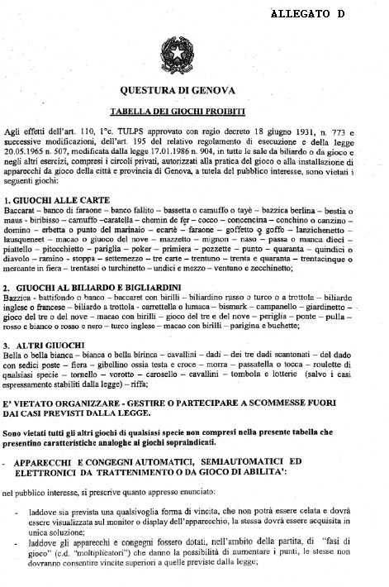

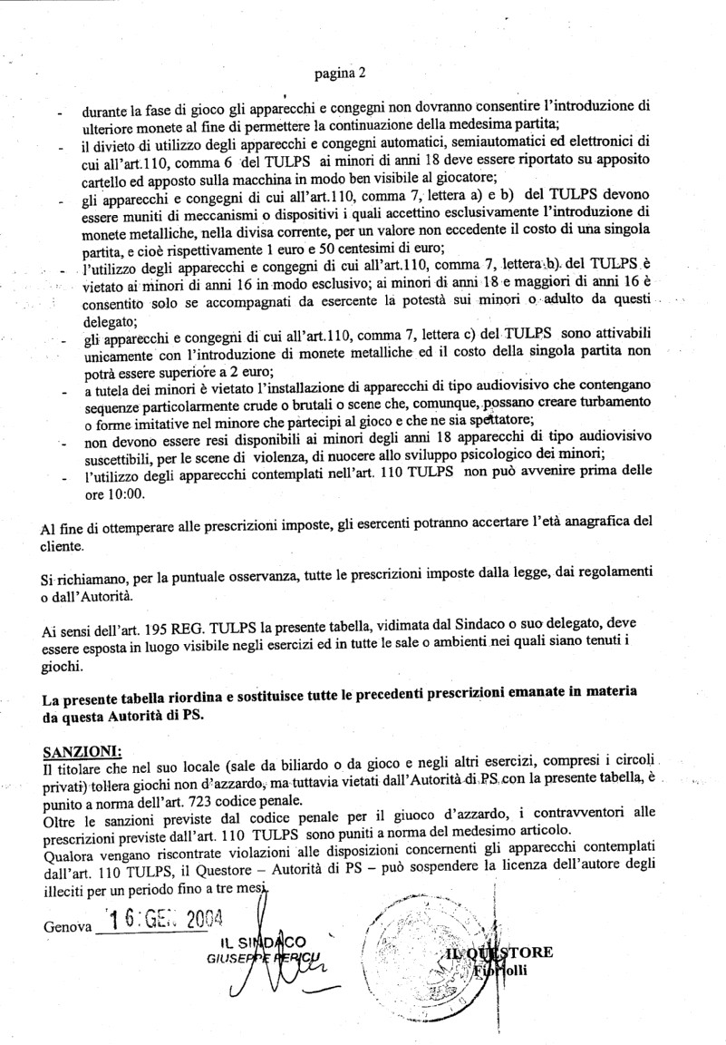

BENEFICIARIO: COMUNE DI GENOVA - SOTTOCONTO 257 Direzione Sviluppo per il Commercio
Causale: Recupero spese relative all'esercizio sito in Via/piazza...........................................................................n..............

Importo da incassare Euro 59,00 - cinquantanove/00

Il versamento su indicato è da effettuare:
con bonifico bancario sul conto corrente n. 100880807 presso Unicredit S.p.A. ABI 02008 - CAB
01459 - CIN T - IBAN IT 08 T 02008 01459 000100880807, indicando come causale “Sottoconto n. 257”
.
E’ obbligatorio indicare i dati su menzionati (beneficiari, sottoconto, e causale).

IL MODELLO DEBITAMENTE COMPILATO E FIRMATO, CON I RELATIVI ALLEGATI, DEVE ESSERE INOLTRATO IN FORMATO PDF.p7m , DA INDIRIZZO DI Posta Elettronica
Certificata (P.E.C.), AL SEGUENTE INDIRIZZO: comunegenova@postemailcertificata.it

ELENCO DOCUMENTAZIONE DA ALLEGARE

NOME DOCUMENTO
Fotocopia documento d’identità altre persone e soci
Fotocopia documento d’identità del richiedente e permesso di soggiorno se extracomunitario
Procura di incarico se l'invio viene fatto da Professionista o da Associazione
Ricevuta di versamento per Pubblici Esercizi

